# Kilder til historiebrugsøvelse - pararbejde

I skal nu kaste jer ud i at arbejde med historiebrug i praksis!

**Opgave 1:**

1. **Kilders historiebrug**

Lav en historiebrugsanalyse Marion Walgates statue af Cecil Rhodes.

I skal bruge billedet på næste side + PDF’en ”South Africa – Cecil Rhodes Statue […]”, som I finder under dagens lektion.  
Brug nedenstående skema i jeres analyse (som også er at finde i dagens lektie: *Historiefaglig arbejdsbog* – kap. 1, afsnit 1.3-1.3.1):

|  |  |
| --- | --- |
| **Hvem står bag historiebrugen?**  **(eksempel: hvem er forfatteren/kunstneren der står bag?)** |  |
| **Hvilken kontekst er historiebrugen en del af? (hvem, hvad, hvor, hvornår, etc.)** |  |
| **Hvilken ”fortid” bruges i materialet – og hvordan kommer den/det til udtryk?** |  |
| **Hvilken form for historiebrug er der tale om? Og hvordan kommer det til udtryk i kilden?** |  |
| **Hvilket formål har historiebrugen?** |  |
| **Hvem skal påvirkes af historiebrugen?** |  |
| **Hvilken historiebevidsthed forsøger historiebrugen at skabe?** |  |

1. **Historisk fremstilling**

I har nu læst lidt om Cecil Rhodes og hvilken rolle han har spillet i forbindelse med den britiske kolonisering af Afrika.

1. Tag 1934-brillerne på: hvilken historisk fremstilling af Cecil Rhodes og koloniseringen af Afrika forsøger Marion Walgate at skabe med sin statue?
2. Tag 2023-brillerne på: hvordan vil I betragte statuen ud fra et 1) **progressivt** historiesyn, 2) **regressivt** historiesyn og et 3) **kritisk** historiesyn?

1. Statue af Cecil Rhodes i Cape Town

**Information om statuen af Cecil Rhodes**

Kunstner: Marion Walgate  
Færdiggjort og opstillet: 1934  
Lokation: University of Cape Town, Sydafrika

Se **PDF’en** ”South Africa – Cecil Rhodes Statue […]” under dagens lektion for nærmere info om statuen.

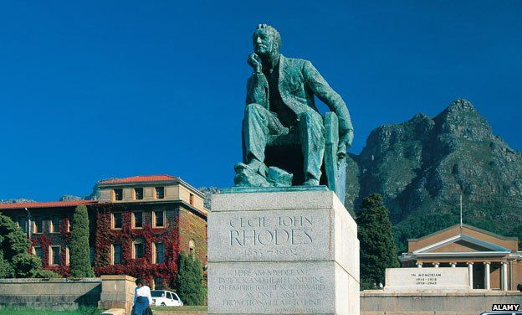

**Opgave 2:**

Nedenfor finder I billeder og beskrivelse af brætspillet *Africa 1880*.  
Besvar følgende:

1. Hvilken/Hvilke form(er) for historiebrug er der anvendt i nedenstående kilde?
2. Hvordan kommer historiebrugsform(erne) til udtryk i kilden?
3. Spillet udkom i 1997. Tror I, at et spil, med samme historiske vinkel, ville kunne udgives i dag? Hvorfor/hvorfor ikke?
4. Hvis I skulle lave et brætspil om imperialisme i Afrika i dag, hvilken type af historiebrug ville I så tage udgangspunkt i og hvorfor?

2. *Africa 1880*

Udgivelsesår: 1997  
Format: Brætspil, 3-6 spillere  
Alder: 14+(16+)

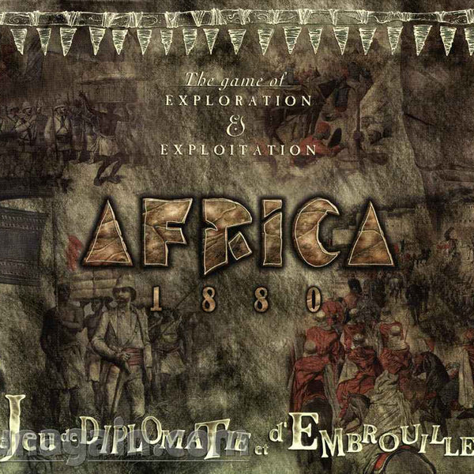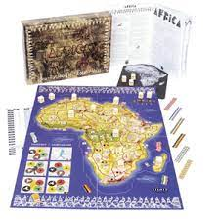Beskrivelse af spillet:

”**Africa 1880** -- Relive the Colonial adventure with **Africa 1880**! Between 1880 and 1914 European nations fiercely raced to gain control of the Dark Continent. Each player represents a nation exploring and colonizing Africa. The success of their adventure, however, has more to do with intrigue in the luxurious parlors of the embassies than hacking away through the jungle. Negotiating alliances and declaring war are what change the face of the world!”

Kilde: <https://boardgamegeek.com/boardgame/273/africa-1880/credits>